Ngày soạn:…/…/…
Ngày dạy:…/…/…

CHỦ ĐỀ 5: NGHỀ EM MƠ ƯỚC

MỤC TIÊU CHUNG CỦA CHỦ ĐỀ:
Sau chủ đề này, HS sẽ:
- Nêu được những thông tin cơ bản về nghề mơ ước.
- Tìm hiểu được về an toàn nghề nghiệp của nghề mơ ước.
- Trình bày được ước mơ nghề nghiệp của bản thân.
- Tham gia lập kế hoạch kinh doanh dựa trên hoạt động do nhà trường tổ chức.

TUẦN 17

I. YÊU CẦU CẦN ĐẠT
1. Kiến thức
Sau bài học này, HS sẽ:
- Nêu được những thông tin cơ bản về nghề mơ ước.
2. Năng lực
Năng lực chung:
- Năng lực giao tiếp và hợp tác: khả năng thực hiện nhiệm vụ một cách độc lập hay theo nhóm; Trao đổi tích cực với giáo viên và các bạn khác trong lớp.
- Năng lực tự chủ và tự học: biết lắng nghe và chia sẻ ý kiến cá nhân với bạn, nhóm và GV. Tích cực tham gia các hoạt động trong lớp.
- Giải quyết vấn đề và sáng tạo: biết phối hợp với bạn bè khi làm việc nhóm, tư duy logic, sáng tạo khi giải quyết vấn đề.
Năng lực riêng:
- Thể hiện được hiểu biết của bản thân về các nghề trong cuộc sống.
- Tìm hiểu và chia sẻ được thông tin về nghề mình mơ ước.
3. Phẩm chất
- Tự lực, trách nhiệm: chủ động sắp xếp thời gian và sử dụng thời gian hợp lí, có ý thức tự giác; tinh thần trách nhiệm trong hoạt động nhóm.
II. ĐỒ DÙNG DẠY HỌC
1. Đối với giáo viên
- Giáo án, SGK, VBT Hoạt động trải nghiệm 5.
- Giấy A3, bút, bút màu.
- Tranh, ảnh liên quan đến chủ đề
2. Đối với học sinh
- SGK, VBT Hoạt động trải nghiệm 5.
- Thực hiện nhiệm vụ trong SBT trước khi đến lớp.
- Đồ dùng học tập theo yêu cầu của GV.
III. CÁC HOẠT ĐỘNG DẠY HỌC
Tiết 1: Sinh hoạt dưới cờ: Nghề nghiệp trong cuộc sống
HOẠT ĐỘNG CỦA GV | HOẠT ĐỘNG CỦA HS
a. Mục tiêu: Sau khi tham gia hoạt động, HS có khả năng:  - Biết được cách tìm hiểu về nghề nghiệp trong cuộc sống.  - Hào hứng, tích cực tham gia hoạt động Viết về nghề mơ ước.  b. Cách tiến hành  - Đại diện nhà trường/ GV Tổng phụ trách Đội hướng dẫn HS tìm hiểu nghề nghiệp trong cuộc sống.  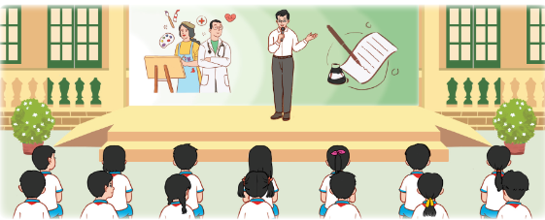  - GV giới thiệu và hướng dẫn HS tham gia hoạt động Viết về nghề mơ ước.  - GV gợi ý các nội dung về nghề mơ ước cần tìm hiểu để đưa vào bài viết:  + Công việc chính của nghề.  + Những đóng góp của nghề xã hội.  + Yêu cầu cần thiết của nghề.  + Những khó khăn, thách thức của nghề. | - HS lắng nghe và tham gia theo sự hướng dẫn của GV.  - HS có thể tìm hiểu qua sách báo, internet, hỏi ý kiến thầy cô, người thân...
Tiết 2: Hoạt động giáo dục theo chủ đề: Nghề mơ ước của em
HOẠT ĐỘNG CỦA GV | HOẠT ĐỘNG CỦA HS
A. HOẠT ĐỘNG KHỞI ĐỘNG  a. Mục tiêu: Sau khi tham gia hoạt động, HS có khả năng  - Tạo tâm thế cho HS, giúp đỡ HS ý thức được nhiệm vụ học tập, hứng thú với bài học mới.  b. Cách tiến hành  - GV tổ chức cho cả lớp khởi động với bài hát Ước Mơ Nghề Nghiệp  https://youtu.be/GvOynabN82w  - GV khuyến khích HS nhún nhảy, lắc lư theo tiếng nhạc.  - GV tổng kết và dẫn dắt vào bài học: Mỗi cá nhân đều sống đều có nhiệm vụ thực hiện các công việc khác nhau. Để thực hiện được công việc bản thân mong muốn cần phải nắm được các thông tin cơ bản về nghề nghiệp đó. Chúng ta cùng đi vào bài học hôm nay nhé – Tuần 17 – Tiết 2: Hoạt động giáo dục theo chủ đề: Nghề mơ ước của em.  B. HOẠT ĐỘNG HÌNH THÀNH KIẾN THỨC  Hoạt động 1: Cùng chơi Thi kể nhanh  a. Mục tiêu: Thông qua hoạt động, HS nhiệt tình tham gia trò chơi và kể được các nghề trong cuộc sống mà mình biết.  b. Cách tiến hành:  - GV tổ chức cho HS chơi trò chơi “Thi kể nhanh”  + Chia lớp thành các đội chơi (có thể mỗi tổ là một đội chơi).  + Các đội chơi theo thứ tự lần lượt kể nhanh về các nghề trong cuộc sống. Đội sau không được kể trùng tên với đội trước, đội kể trung tên dừng cuộc chơi.  + Đội ở lại sau cùng là đội chiến thắng.  - GV giao cho một HS làm quản trò.  - GV mời một số HS chia sẻ cảm xúc sau khi chơi trò chơi.  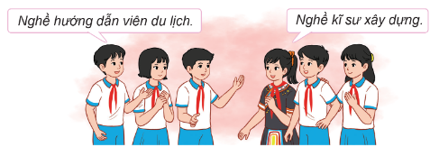  - GV khen ngợi HS đã kể được nhiều nghề nghiệp trong xã hội và nhấn mạnh tính đa dạng của các nghề, nghề nào cũng cao quý mang lại lợi ích cho xã hội.  Hoạt động 2: Tìm hiểu về nghề mơ ước  a. Mục tiêu: Thông qua hoạt động, HS:  - Hoàn thành và chia sẻ về Phiếu tìm hiểu về nghề mơ ước.  - Viết được bài viết về nghề mơ ước dựa vào những thông tin đã tìm hiểu được.  b. Cách tiến hành:  - GV cho HS quan sát mẫu Phiếu tìm hiểu về nghề mơ ước trên bảng phụ  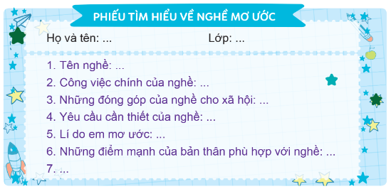  - GV giới thiệu phiếu và hướng dẫn HS xây dựng Phiếu tìm hiểu về nghề mơ ước, lựa chọn những nội dung về nghề mơ ước muốn đưa vào phiếu.  - GV gợi ý cho HS:  + Tên nghề.  + Công việc chính của nghề.  + Những đóng góp của nghề cho xã hội.  + Yêu cầu cần thiết của nghề.  + Lí do em mơ ước.  + Những điểm mạnh của bản thân phù hợp với nghề...  - GV tổ chức cho HS xây dựng phiếu và viết những nội dung về nghề mơ ước đã tìm hiểu vào phiếu.  - GV mời một số HS chia sẻ Phiếu tìm hiểu về nghề mơ ước. HS khác lắng nghe, nhận xét, bổ sung ý kiến (nếu có).  - GV hướng dẫn HS viết bài về nghề em mơ ước dựa vào những thông tin đã tìm hiểu được.  - GV kết luận: Tìm hiểu về nghề ước mơ là cơ sở để các em hiểu rõ về nghề, yêu nghề hơn và có động lực học tập, rèn luyện để đạt được ước mơ nghề nghiệp.  C. HOẠT ĐỘNG LUYỆN TẬP  a. Mục tiêu: Giúp HS củng cố kiến thức đã học.  b. Cách tiến hành  Bài tập trắc nghiệm:  - GV cho HS làm việc cá nhân để trả lời các câu hỏi trắc nghiệm sau:  Câu 1: Đâu không phải là nội dung có trong Phiếu tìm hiểu nghề mơ ước?  A. Tên nghề.  B. Công việc chính của nghề.  C. Lí do em mơ ước.  D. Mức lương của nghề nghiệp.  Câu 2: Theo em, nghề nghiệp là gì  A. Là công việc mà một người làm để duy trì cuộc sống hoặc đóng góp vào xã hội thông qua việc áp dụng và phát triển các kỹ năng, kiến thức của mình.  …………………… | - HS chơi trò chơi.  - HS vận động theo nhạc.  - HS lắng nghe GV giới thiệu bài học.  - HS chơi trò chơi.  - HS thực hiện làm quản trò.  - HS lắng nghe, tiếp thu.  - HS quan sát.  - HS lắng nghe, thực hiện.  - HS lắng nghe, tiếp thu.  - HS thực hiện.  - HS trình bày.  - HS viết bài.  - HS làm việc cá nhân.  ……………………..
------------------------------
----------------- Còn tiếp ------------------

